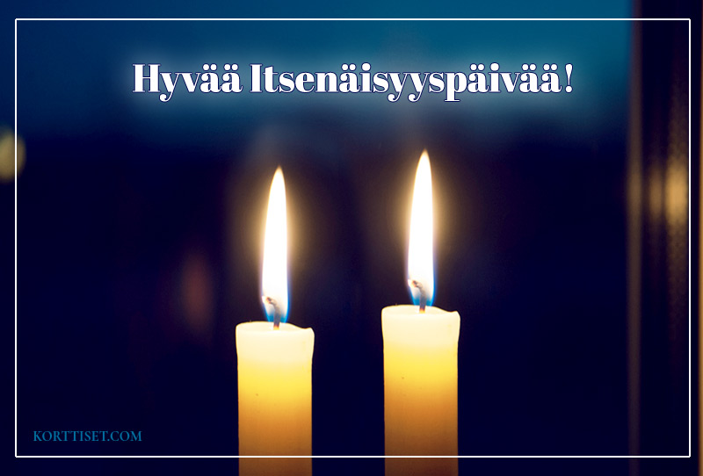

Tervetuloa yhteiseen Itsenäisyyspäivä juhlaan!
6.12.23
klo 14
Siunaamisen ja kiitoksen hetki yläkerrassa
Alakerrassa yhteinen kahvihetki

Ollaan yhdessä, lauletaan ja iloitaan kauniista maastamme

